**Riešenie 3. zadania**

**SYNTÉZA SEKVENČNÝCH LOGICKÝCH OBVODOV**

Navrhnite synchrónny sekvenčný obvod so vstupom x a výstupom y s nasledujúcim správaním: na výstupe Y bude 1 vždy vtedy, ak sa (zo začiatočného stavu) vo vstupnej postupnosti vyskytne postupnosť **110000** (postupnosti sa môžu prekrývať). Vlastné riešenie overte progr. prostriedkami ESPRESSO a LogiSim (príp LOG alebo FitBoard).

Úlohy:

1. V pamäťovej časti použite minimálny počet preklápacích obvodov **JK-PO**.
2. Navrhnuté B-funkcie v tvare MDNF overte programom pre ESPRESSO. Pri návrhu B-funkcií klaďte dôraz na skupinovú minimalizáciu funkcií.
3. Optimálne riešenie (treba zhodnotiť, ktoré riešenie je lepšie a prečo) vytvorte obvod s členmi NAND (výhradne NAND, t.j. ani žiadne NOT).
4. Výslednú schému nakreslite v simulátore LogiSim (príp. LOG alebo FitBoard) a overte simuláciou.
5. Riešenie vyhodnoťte (zhodnotenie zadania, postup riešenia, vyjadrenie sa k počtu logických členov).

**Riešenie**

Zadaná postupnosť: **110000**



Prechodová tabuľka pre automat typu Mealy

|  |  |  |  |  |  |
| --- | --- | --- | --- | --- | --- |
|  | Nový stav | | Y | | Čo je splnené? |
| stav | x=0 | x=1 | x=0 | x=1 |
| S0 | S0 | S1 | 0 | 0 | Nič |
| S1 | S0 | S2 | 0 | 0 | “1” |
| S2 | S3 | S2 | 0 | 0 | “11” |
| S3 | S4 | S1 | 0 | 0 | “110” |
| S4 | S5 | S1 | 0 | 0 | “1100” |
| S5 | S0 | S1 | **1** | 0 | “11000” |

Zostrojíme prechodový graf stavového automat typu Mealy

Prechodový graf typu Mealy (hodnota hrany reprezentuje hodnotu vstupnej premennej/hodnotu výstupnej premennej).

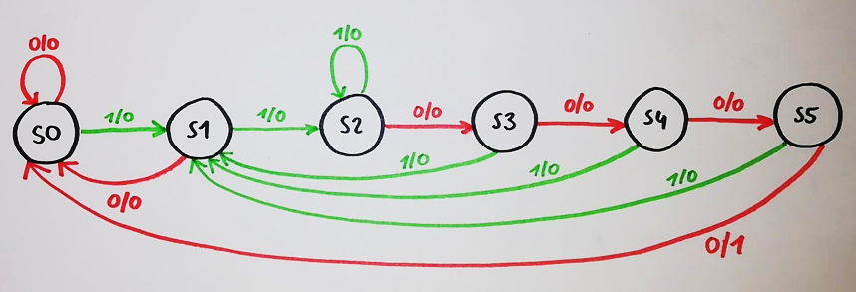

**Kódovanie stavov**

|  |  |  |  |  |  |
| --- | --- | --- | --- | --- | --- |
|  |  |  |  | z3 |  |
|  |  |  | z2 |  |  |
|  |  |  |  |  |  |
|  |  | S0 | S2 | S3 | S1 |
| z1 |  | S4 | X | X | S5 |

|  |  |
| --- | --- |
| Stav | z1z2z3 |
| S0 | 000 |
| S1 | 001 |
| S2 | 010 |
| S3 | 011 |
| S4 | 100 |
| S5 | 101 |

Prechodová tabuľka pre automat Mealy po dosadení zakódovaných stavov

|  |  |  |  |  |
| --- | --- | --- | --- | --- |
|  | Nový stav | | Y | |
| stav | x=0 | x=1 | x=0 | x=1 |
| 000 | 000 | 001 | 0 | 0 |
| 001 | 000 | 010 | 0 | 0 |
| 010 | 011 | 010 | 0 | 0 |
| 011 | 100 | 001 | 0 | 0 |
| 100 | 101 | 001 | 0 | 0 |
| 101 | 000 | 001 | **1** | 0 |

**Budiace funkcie pre D preklápacie obvody (D-PO) a výstupná funkcia**

|  |  |  |  |  |  |  |
| --- | --- | --- | --- | --- | --- | --- |
|  |  |  |  |  | z3 |  |
|  |  |  |  | z2 |  |  |
|  |  |  |  |  |  |  |
|  |  |  | 000 | 011 | 100 | 000 |
|  | z1 |  | 101 | XXX | XXX | 000 |
|  |  |  | 001 | XXX | XXX | 001 |
| X |  |  | 001 | 010 | 001 | 010 |

D1,D2,D3

|  |  |  |  |  |  |  |
| --- | --- | --- | --- | --- | --- | --- |
|  |  |  |  |  | z3 |  |
|  |  |  |  | z2 |  |  |
|  |  |  |  |  |  |  |
|  |  |  | 0 | 0 | 1 | 0 |
|  | z1 |  | 1 | X | X | 0 |
|  |  |  | 0 | X | X | 0 |
| X |  |  | 0 | 0 | 0 | 0 |

|  |  |  |  |  |  |  |
| --- | --- | --- | --- | --- | --- | --- |
|  |  |  |  |  | z3 |  |
|  |  |  |  | z2 |  |  |
|  |  |  |  |  |  |  |
|  |  |  | 0 | 1 | 0 | 0 |
|  | z1 |  | 0 | X | X | 0 |
|  |  |  | 0 | X | X | 0 |
| X |  |  | 0 | 1 | 0 | 1 |

|  |  |  |  |  |  |  |
| --- | --- | --- | --- | --- | --- | --- |
|  |  |  |  |  | z3 |  |
|  |  |  |  | z2 |  |  |
|  |  |  |  |  |  |  |
|  |  |  | 0 | 1 | 0 | 0 |
|  | z1 |  | 1 | X | X | 0 |
|  |  |  | 1 | X | X | 1 |
| X |  |  | 1 | 0 | 1 | 0 |

|  |  |  |  |  |  |  |
| --- | --- | --- | --- | --- | --- | --- |
|  |  |  |  |  | z3 |  |
|  |  |  |  | z2 |  |  |
|  |  |  |  |  |  |  |
|  |  |  | 0 | 0 | 0 | 0 |
|  | z1 |  | 0 | X | X | 1 |
|  |  |  | 0 | X | X | 0 |
| X |  |  | 0 | 0 | 0 | 0 |

**Budiace funkcie pre JK preklápacie obvody (JK-PO)**

|  |  |  |
| --- | --- | --- |
| z->Z | J | K |
| 0->0 | 0 | X |
| 0->1 | 1 | X |
| 1->**0** | X | **1** |
| 1->**1** | X | **0** |

|  |  |  |  |  |  |  |
| --- | --- | --- | --- | --- | --- | --- |
|  |  |  |  |  | Z3 |  |
|  |  |  |  | Z2 |  |  |
|  |  |  |  |  |  |  |
|  |  |  | 0 | 0 | 1 | 0 |
|  | Z1 |  | X | X | X | X |
|  |  |  | X | X | X | X |
| X |  |  | 0 | 0 | 0 | 0 |

|  |  |  |  |  |  |  |
| --- | --- | --- | --- | --- | --- | --- |
|  |  |  |  |  | Z3 |  |
|  |  |  |  | Z2 |  |  |
|  |  |  |  |  |  |  |
|  |  |  | X | X | X | X |
|  | Z1 |  | 0 | X | X | 1 |
|  |  |  | 1 | X | X | 1 |
| X |  |  | X | X | X | X |

|  |  |  |  |  |  |  |
| --- | --- | --- | --- | --- | --- | --- |
|  |  |  |  |  | Z3 |  |
|  |  |  |  | Z2 |  |  |
|  |  |  |  |  |  |  |
|  |  |  | 0 | X | X | 0 |
|  | Z1 |  | 0 | X | X | 0 |
|  |  |  | 0 | X | X | 0 |
| X |  |  | 0 | X | X | 1 |

|  |  |  |  |  |  |  |
| --- | --- | --- | --- | --- | --- | --- |
|  |  |  |  |  | Z3 |  |
|  |  |  |  | Z2 |  |  |
|  |  |  |  |  |  |  |
|  |  |  | X | 0 | 1 | X |
|  | Z1 |  | X | X | X | X |
|  |  |  | X | X | X | X |
| X |  |  | X | 0 | 1 | X |

|  |  |  |  |  |  |  |
| --- | --- | --- | --- | --- | --- | --- |
|  |  |  |  |  | Z3 |  |
|  |  |  |  | Z2 |  |  |
|  |  |  |  |  |  |  |
|  |  |  | 0 | 1 | X | X |
|  | Z1 |  | 1 | X | X | X |
|  |  |  | 1 | X | X | X |
| X |  |  | 1 | 0 | X | X |

|  |  |  |  |  |  |  |
| --- | --- | --- | --- | --- | --- | --- |
|  |  |  |  |  | Z3 |  |
|  |  |  |  | Z2 |  |  |
|  |  |  |  |  |  |  |
|  |  |  | X | X | 1 | 1 |
|  | Z1 |  | X | X | X | 1 |
|  |  |  | X | X | X | 0 |
| X |  |  | X | X | 0 | 1 |

+Z3* !Z1* !Z2

**Espresso**

|  |  |
| --- | --- |
| # vstup  .i 4  .o 3  .ilb x z1 z2 z3  .ob D1 D2 D3  .type fr  .p 12  0000 000  0010 011  0011 100  0001 000  0100 101  1100 001  1000 001  1010 010  1011 001  1001 010  1101 001  0101 000  .e | # vystup  D1 = (!x&z2&z3) | (!x&z1&!z3);  D2 = (x&!z1&!z2&z3) | (z2&!z3);  D3 = (x&!z2&!z3) | (!x&z2&!z3) | (x&z2&z3) | (!x&z1&!z3) | (x&z1);  **Výsledok je rovnaký, ale moje D3 je vyjadrené lepšie**  = (x&!z2&!z3) | (!x&z2&!z3) | (x&z2&z3) | **(z1&!z3)** | (x&z1); |

**Prepis na NAND s využitím Shefferovej operácie:**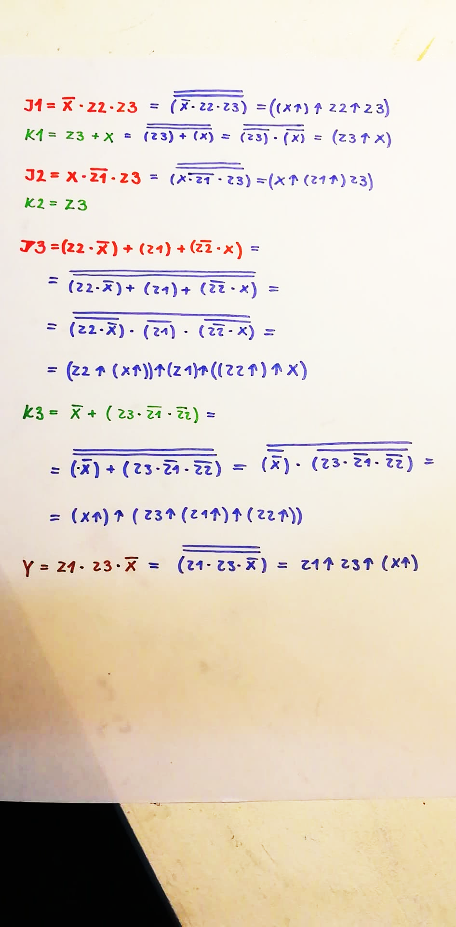

Vyjadrenie k počtu logických členov obvodu: 8 členov NAND(*Pozor na rozvetvenia, napr. X.Z1, zároveň nie je potrebné počítať NAND na negovanie stavových premenných, keďže aj ich negovanú hodnotu nám generuje preklápací obvod).* a 3 preklápacie obvody JK (*každá stavová premenná potrebuje jeden).*

Vyjadrenie k počtu vstupov do logických členov obvodu: 29 (17 v kombinačnej časti a 12 v pamäťovej časti). *Je potrebné pripočítať aj hodinový a resetovací signál na každý preklápací obvod JK (t.j. 2.3=6 v tomto prípade).*

**Schéma:**

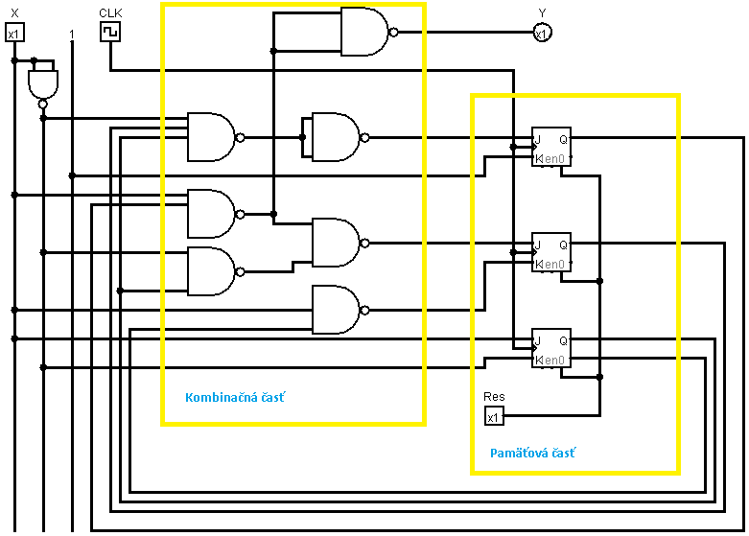

*Poznámka: Otestujte si túto schému pre správne zobrazenie postupnosti 10101. Prepínané stavy vidíte v JK preklápacích obvodoch, keď si ich spojíte, tak získate stav, v ktorom sa nachádzate. Pre prejdenie celej periódy je potrebné dvakrát kliknúť na CLK (aby ste urobili aj nábežnú aj dobežnú hranu hodinového signálu).*

**Zhodnotenie**

*Stručne popísať zadanie úlohy postup riešenia a spôsob overenia riešenia, vyjadrenie k funkčnosti obvodu.*

Na miesto odovzdania sa odovzdáva

* dokument (vo formáte docx alebo pdf),
* vstupný súbor pre Espresso (postačuje napísať v hlavnej dokumentácii),
* výstupný súbor z Espressa (postačuje napísať v hlavnej dokumentácii),
* súbor s obvodom pre overenie riešenia simuláciou.

**Upozornenie**

Odovzdaný dokument musí obsahovať **len** nasledovné informácie:

* identifikáciu autora riešenia,
* nadpis,
* text zadania,
* zadanú postupnosť,
* prechodovú tabuľku a graf typu Mealy alebo Moore,
* Karnaughove mapy pre budiace funkcie D-PO, Y,
* Karnaughove mapy pre budiace funkcie JK-PO,
* DNF formu pre budiace funkcie JK-PO a Y,
* celý postup úpravy na Shefferovú funkciu s použitím (NAND),
* zhodnotenie.